实验台采购项目
采
购
文
件
项目编号:CGZX-HQB20224737
四川省人民医院 招标采购中心

第一部分 采购项目概况
1.1项目名称：实验台采购项目；
1.2采购人：四川省人民医院
1.3采购方式：公开比选；
1.4规格、数量及限高价：
序号 | 标的名称 | 数量（批） | 限高价（元）
1 | 实验台 | 1 | 233000
1.5项目概况：本项目拟通过公开比选方式购买一批实验台，区域检验中心实验室配套使用；
1.6联合体：不允许联合体；
1.7技术要求：详见采购文件技术参数部分；
1.8商务要求：详见采购文件商务部分；
1.9其他特殊要求：详见采购文件其他特殊要求部分；
1.10投标文件递交时间：详见系统公告；
1.11投标文件递交地点：线上递交；
1.12开标地点：详见系统公告；
1.13开标时间：详见系统公告；
1.14开标方式：线下开标（供应商无需参与现场开标，请于开标当日保持通讯畅通）
1.15 踏勘要求：
1.15.1 踏勘报名时间：2022年6月9日9:00-09:30
1.15.2 踏勘报名地点：成都市青羊区浣花北路18号附一号3楼313室.
未参加现场踏勘或答疑会的参选单位不得递交参选文件，报名单位请携带介绍信或授权书、参与人身份证复印件及24小时核酸阴性报告进行登记。

第二部分 投标活动须知
2.1均为线上投标。供应商无需参与现场开标。欢迎符合资质且具备供应能力的供应商积极参与投标。
2.2投标单位要求：
2.2.1 在中华人民共和国境内注册，具有独立法人资格；
2.2.2 具有良好的商业信誉和健全的财务会计制度；
2.2.3 具备履行合同所必需的设备和专业技术能力的证明材料；
2.2.4 参加采购活动前三年内，在经营活动中没有重大违法记录；
2.3 质量要求：投标人投标货物均为经检验合格的生产厂家原装全新合格产品，投标人承诺的质量、技术和其他要求，符合国家相关的质量标准和出厂标准并提供产品合格证。
2.4服务要求：投标人的服务承诺应按不低于采购文件中提出的所有服务要求的标准做出响应。其基本服务要求如下：
2.4.1符合本采购文件及招标人承诺的质量、技术和其他要求，符合国家相关的质量标准和出厂标准。
2.5投标人应保证在本项目使用的任何产品和服务（包括部分使用）时，不会产生因第三方提出侵犯其专利权、商标权或其它知识产权而引起的法律和经济纠纷，如因专利权、商标权或其它知识产权而引起法律和经济纠纷，由投标人承担所有相关责任。
2.6 采购文件获取方式：通过四川省人民医院电子招标采购平台，免费下载采购文件。
2.7 投标文件递交方式：通过四川省人民医院电子招标采购平台，进行投标文件的上传。
2.8 本次采购项目的投标均以人民币报价。
2.9单项报价不得超过单价限价，报价应包含维保本身、维修货物本身，包装，运输，安装，调试，培训等一切含税费用，包括服务期内所有维修维护的费用。
2.10签订合同参照第八部分合同模板。
2.11本文件规定外，招标人在招标期间发出的其他补充函件或文件修改均是采购文件的重要组成，对投标人起到约束作用。
2.12不论成交结果如何，投标人的投标文件不退回，且不对未中标人作任何解释；
2.13投标产生的一切费用由投标人自行承担；

第三部分 投标文件须知
3.1投标文件的语言：采购人和投标人之间的所有函件往来必须使用汉语语言文字。投标文件中如附有外文资料，必须逐一对应翻译成中文并加盖投标人公章后附在相关外文资料后面，否则，所提供的外文资料将可能被视为无效材料。（说明：投标人的法定代表人为外籍人士的，法定代表人的签字和护照除外。）
3.1.1翻译的中文资料与外文资料如果出现差异和矛盾时，以中文为准；
3.1.2如因未翻译而造成的废标，由投标人承担；
3.2投标文件的组成：
3.2.1评标要素索引表
3.2.2技术部分的响应
3.2.3商务部分的响应
（以上每页资料必须逐页加盖公司鲜章，如供应商采取电子签章，请提供备案证明）

第四部分 评标须知
4.1.有下列情况之一都将被视为无效投标：
4.1.1投标文件未按照投标文件编制要求编制；
4.1.2投标文件中的资料未加盖投标单位的公章；
4.1.3投标文件中法定代表人、委托代理人未签字；
4.1.4报价高于限价报价。
4.2评标办法及标准：
4.2.1按照文件规定，只对确定为符合文件的资质要求且实质上响应文件要求的投标文件进行评价和比较。
4.2.2通过资格审查、技术部分和商务部分审查后，评审小组按照价格由低到高的顺序确定成交人。
4.3合格供应商不足两家，我院将直接进行谈判和磋商。
4.4评标完成后，采购人向中标人发出中标通知书。

第五部分 联系方式
5.1组织部门：招标采购中心
联系人：冯老师 028-87393463
5.2归口部门：后勤保障部 温老师、王老师 028-87393442
5.3审计部（监督）：028-87394709
5.4隆道云客服：400 0118000，接通以后按1

第六部分 技术参数要求、商务要求及其他特殊资格要求
（一）技术参数要求：
一、参数要求
- 台面板以三维木质纤维和热固性树脂为基材。台面需提供由SGS出具的EBC技术的使用证明（证书报告复印件加盖公章）。
- 台面板需依据GB/T17657-2013测试标准，提供不少于41种化学试剂报告，其中至少包含硫酸98%，硝酸65%，磷酸85%，盐酸37%，氢氧化钠40%，77%硫酸+65%硝酸，二氯甲烷，甲醇，丙酮等化学物，测试结果为5级和SEFA3.0测试报告（检测报告复印件加盖公章）
- 台面按国家标准GB/T17657-2013人造板及饰面人造板理化性能试验办法进行检测 (检测报告复印件加盖公章):
- 表面耐高温性能为: 试件表面无裂纹
- 表面耐水蒸气性能 5级, 表面耐香烟灼烧性能 5 级, 表面耐干热性能5级, 表面耐湿热性能5级，无明显变化
- 24h吸水率不高于0.1%
- 耐沸水性能：质量增加百分率0.4%, 厚度增加百分率0.4%, 表面质量5级(无变化)
- 尺寸稳定性: 横向和纵向均需一致, 0.1%
- 漆膜硬度>9H
- 抗大直径球冲击, 落差1.8m, 压痕直径4.7mm
- TVOC挥发性有机物测试标准最大允许预测浓度为0.22mg/m³，总醛最大允许预测浓度为0.043ppm，4-苯基环己烯最大预测浓度为6.5ug/m³（提供相关证书复印件加盖公章）。
- 提供国家化学建筑材料测试中心的甲醛报告，要求采用GB17657-2013 标准，结果为：未检出，即小于0.01mg/m3，( 检测报告复印件加盖公章)。
- 厂家出具满足以上技术参数的具有法律效力的10年质保函，并要求质保函中注明免责声明，适用法律和有管辖权的法院以及法律行动。（加盖公章）
二、实验台架清单
房间名 | 序号 | 名称 | 材质说明 | 单位 | 数量
5F-质谱室 | 1 | 钢木边台  （1000*900*830mm） | 台面:≥12.7mm厚实芯理化板、边缘双层加厚；耐强酸、耐强碱、耐多种试剂、溶剂、耐高温、防静电，边缘双层加厚并作弧边抛光处理。  框架:采用≥40*60*1.5mm冷轧钢矩管制作，表面经酸洗磷化后粉末喷涂防护处理，耐酸碱防腐蚀；  柜体、门板、抽面板: 采用≥18mm厚E1级环保三聚氰氨密度板，所有断面以2.0mm厚PVC封边条经高温热熔防水封边处理。  背板、层板、抽底板: 采用≥12mm厚E1级环保三聚氰氨密度板，所有断面以≥2.0mm厚PVC封边条经高温热熔防水封边处理。  铰链/合页:采用阻尼静音铰链或不锈钢合页，开闭自如，开启十万次以上，耐腐蚀、承重。  导轨:采用三段式阻尼静音滑轨，防滑出设计，滑轮抽出时平滑顺畅且无噪音，耐磨滑轮，耐腐蚀。  拉手:钢制一体成型拉手或不锈钢明拉手等多种样式可供选择。  地脚:可调节ABS工程塑料地脚或不锈钢地脚，可调高度30-50mm，具有防滑减震等特点。 | 米 | 15.00
 | 2 | 伸缩式不锈钢集气罩  （400*400mm） | 材质：1.0mm厚04#不锈钢板制作  类型：伸缩式/固定式  气流调节阀：手动调节外部阀门旋钮，控制进入之气流 | 台 | 8.00
5F-报告室 | 3 | 钢木边台  （1000*600*830mm） | 材质同上同名称产品 | 米 | 12.00
5F-机房 | 4 | 钢木边台  （1000*600*830mm） | 材质同上同名称产品 | 米 | 3.00
5F-前期处理 | 5 | 全钢通风柜  （1500*850*2350mm） | 台面:≥12.7mm厚实芯理化板、边缘双层加厚；耐强酸、耐强碱、耐多种试剂、溶剂、耐高温、防静电，边缘双层加厚并作弧边抛光处理。  视窗:采用5mm厚钢化安全玻璃，无段平衡式升降，可上下拉动停留在任何位置，滑动部分采用耐腐耐磨新型复合材料。  插座:每台通风柜装设带防溅盖220V/10A电源插座2个。  照明:采用隐藏式30W防爆日光灯照明，光源和气体隔离。  控制面板:采用带液晶显示功能的集成控制器面板，可视化控制各项参数，含风机开关，照明开关，总电源开关。  铰链/合页:采用优质阻尼静音铰链或不锈钢合页，开闭自如，开启十万次以上，耐腐蚀、承重。  拉手:钢制/铝合金一字型暗拉手、不锈钢明拉手等多种样式可供选择。 | 台 | 2.00
 | 6 | 钢木边台  （1000*750*830mm） | 材质同上同名称产品 | 米 | 3.60
 | 7 | 单面双层铝玻试剂架 | 铝玻结构，铝合金支架，配10mm钢化玻璃层板。支架经酸洗、磷化，表面环氧树酯高压静电粉沫喷涂，高温固化。玻璃层板高度可调，边沿设Φ10mm的铝合金护栏，防止物品滑落。 | 米 | 3.60
5F-电泳 | 8 | 钢木边台  （1000*750*830mm） | 材质同上同名称产品 | 米 | 5.00
 | 9 | 水池台  （1000*600*830mm） | 材质同上钢木边台 | 米 | 1.50
 | 10 | 化验水盆、龙头 | 水盆：长380*宽280*深310±50mm；材质：PP。水龙头：三口脚踏水龙头。 | 套 | 1.00
 | 11 | 双口洗眼器 | 主体：加厚铜质  涂层：高亮度环氧树脂涂层，耐磨蚀、耐热、防紫外线辐射  防尘盖：PP材质，使用时自动被水冲开  水流锁定开关：水流开启，水流锁定功能一次完成  控水阀：止逆阀，其阀门可自动关闭  最大耐水压：0.6Mpa  供水软管：长度1.5米，软性PVC管外覆不锈钢网，外层包裹PE管，有效防止生锈、渗漏  洗眼喷头：加厚铜质/高密度PP环氧树脂涂层外加软性橡胶，出水经缓压处理呈泡沫状水柱，防止冲伤眼睛  多种选择：1.可供台式/壁式安装方式;2.可供单/双喷淋头 | 台 | 1.00
5F-测序 | 12 | 钢木边台  （1000*750*830mm） | 材质同上钢木边台 | 米 | 8.00
 | 13 | 化验水盆、龙头 | 水盆：长540*宽440*深310 ±50mm；材质：PP。水龙头：三口脚踏水龙头 | 套 | 1.00
 | 14 | 双口洗眼器 | 材质同上同名称产品 | 台 | 1.00
5F-扩增 | 15 | 钢木边台  （1000*750*830mm） | 材质同上同名称产品 | 米 | 8.00
 | 16 | 水池台  （1000*600*830mm） | 材质同上钢木边台 | 米 | 1.50
 | 17 | 化验水盆、龙头 | 水盆：长380*宽280*深310 ±50mm；材质：PP。水龙头：三口脚踏水龙头。 | 套 | 1.00
 | 18 | 双口洗眼器 | 材质同上同名称产品 | 台 | 1.00
5F-制备3 | 19 | 钢木边台  （1000*750*830mm） | 材质同上同名称产品 | 米 | 5.00
 | 20 | 水池台  （1000*600*830mm） | 材质同上钢木边台 | 米 | 1.50
 | 21 | 化验水盆、龙头 | 水盆：长380*宽280*深310 ±50mm；材质：PP。水龙头：三口脚踏水龙头。 | 套 | 1.00
 | 22 | 双口洗眼器 | 材质同上同名称产品 | 台 | 1.00
5F-制备2 | 23 | 钢木边台  （1000*750*830mm） | 材质同上同名称产品 | 米 | 5.00
 | 24 | 水池台  （1000*600*830mm） | 材质同上钢木边台 | 米 | 1.50
 | 25 | 化验水盆、龙头 | 水盆：长380*宽280*深310 ±50mm；材质：PP。水龙头：三口脚踏水龙头。 | 套 | 1.00
 | 26 | 双口洗眼器 | 材质同上同名称产品 | 台 | 1.00
5F-制备1 | 27 | 钢木边台  （1000*750*830mm） | 材质同上同名称产品 | 米 | 4.00
 | 28 | 化验水盆、龙头 | 水盆：长540*宽440*深310 ±50mm；材质：PP。水龙头：三口脚踏水龙头 | 套 | 1.00
 | 29 | 双口洗眼器 | 材质同上同名称产品 | 台 | 1.00
5F-试剂准备 | 30 | 钢木边台  （1000*600*830mm） | 材质同上同名称产品 | 米 | 2.50
 | 31 | 水池台  （1000*600*830mm） | 材质同上钢木边台 | 米 | 0.90
 | 32 | 化验水盆、龙头 | 水盆：长380*宽280*深310 ±50mm；材质：PP。水龙头：三口脚踏水龙头。 | 套 | 1.00
 | 33 | 双口洗眼器 | 材质同上同名称产品 | 台 | 1.00
5F-阅片室 | 34 | 钢木边台  （1000*750*830mm） | 材质同上同名称产品 | 米 | 7.00
5F-制片室 | 35 | 钢木中央台  （1000*1500*830mm） | 材质同上钢木边台 | 米 | 6.00
 | 36 | 化验水盆、龙头 | 水盆：长540*宽440*深310 ±50mm；材质：PP。水龙头：三口脚踏水龙头 | 套 | 2.00
 | 37 | 双口洗眼器 | 材质同上同名称产品 | 台 | 1.00
 | 38 | 双面双层铝玻试剂架 | 材质同上同名称产品 | 米 | 5.20
5F-细胞培养 | 39 | 钢木边台  （1000*750*830mm） | 材质同上同名称产品 | 米 | 5.00
5F-FISH1 | 40 | 钢木边台  （1000*750*830mm） | 材质同上同名称产品 | 米 | 6.00
 | 41 | 化验水盆、龙头 | 水盆：长540*宽440*深310 ±50mm；材质：PP。水龙头：三口脚踏水龙头 | 套 | 1.00
5F-肿瘤样本  测序 | 42 | 钢木边台  （1000*750*830mm） | 材质同上同名称产品 | 米 | 8.00
 | 43 | 化验水盆、龙头 | 水盆：长540*宽440*深310 ±50mm；材质：PP。水龙头：三口脚踏水龙头 | 套 | 1.00
5F-FISH2  产物分析 | 44 | 钢木边台  （1000*750*830mm） | 材质同上同名称产品 | 米 | 8.00
 | 45 | 化验水盆、龙头 | 水盆：长540*宽440*深310 ±50mm；材质：PP。水龙头：三口脚踏水龙头 | 套 | 1.00
5F-糖化电泳 | 46 | 钢木边台  （1000*750*830mm） | 材质同上同名称产品 | 米 | 6.60
 | 47 | 钢木中央台  （1000*1500*830mm） | 材质同上钢木边台 | 米 | 7.00
 | 48 | 化验水盆、龙头 | 水盆：长540*宽440*深310 ±50mm；材质：PP。水龙头：三口脚踏水龙头 | 套 | 3.00
 | 49 | 双口洗眼器 | 材质同上同名称产品 | 台 | 3.00
 | 50 | 全钢通风柜  （1500*850*2350mm） | 材质同上同名称产品 | 台 | 4.00
4F-前处理 | 51 | 钢木边台  （1000*750*830mm） | 材质同上同名称产品 | 米 | 5.50
 | 52 | 化验水盆、龙头 | 水盆：长540*宽440*深310 ±50mm；材质：PP。水龙头：三口脚踏水龙头 | 套 | 1.00
4F-阅片室 | 53 | 钢木边台  （1000*750*830mm） | 材质同上同名称产品 | 米 | 7.00
4F-流式前处理 | 54 | 钢木边台  （1000*750*830mm） | 材质同上同名称产品 | 米 | 3.60
 | 55 | 化验水盆、龙头 | 水盆：长540*宽440*深310 ±50mm；材质：PP。水龙头：三口脚踏水龙头 | 套 | 1.00
4F-流式实验室 | 56 | 钢木边台  （1000*750*830mm） | 材质同上同名称产品 | 米 | 7.00
4F-分拣中心 | 57 | 钢木边台  （1000*750*830mm） | 材质同上同名称产品 | 米 | 20.00
其它 | 58 | 实验凳 | 黑色PU圆形凳面带靠背，气棒式升降，五星滑轮脚 | 把 | 80.00
 | 59 | 滴水架 | 颜色：黑/灰。  材质：高密度PP  类型：单面/双面  底部托盘中间设有排水孔  可拆卸式滴水棒，具有锁扣功能  安装方式：壁挂式/台式 | 套 | 17.00
 | 60 | 台面插座 | 底盒：采用钢制表面经酸洗、磷化、抛光等处理，环氧树脂粉末喷塑，  插座设置，带防水防尘盖。 | 套 | 80.00
说明：水盆尺寸长XX*宽XX*深XX±50mm为长、宽、深均允许正负偏离50mm，如：长XX±50mm*宽XX±50mm*深XX±50mm。
三、4F-平面
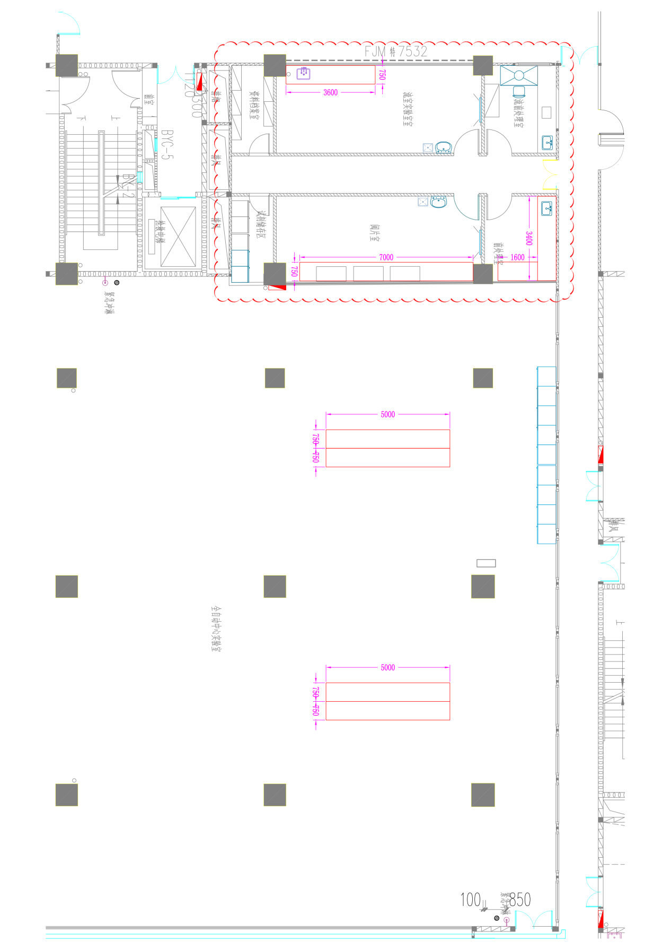

四、5F-平面
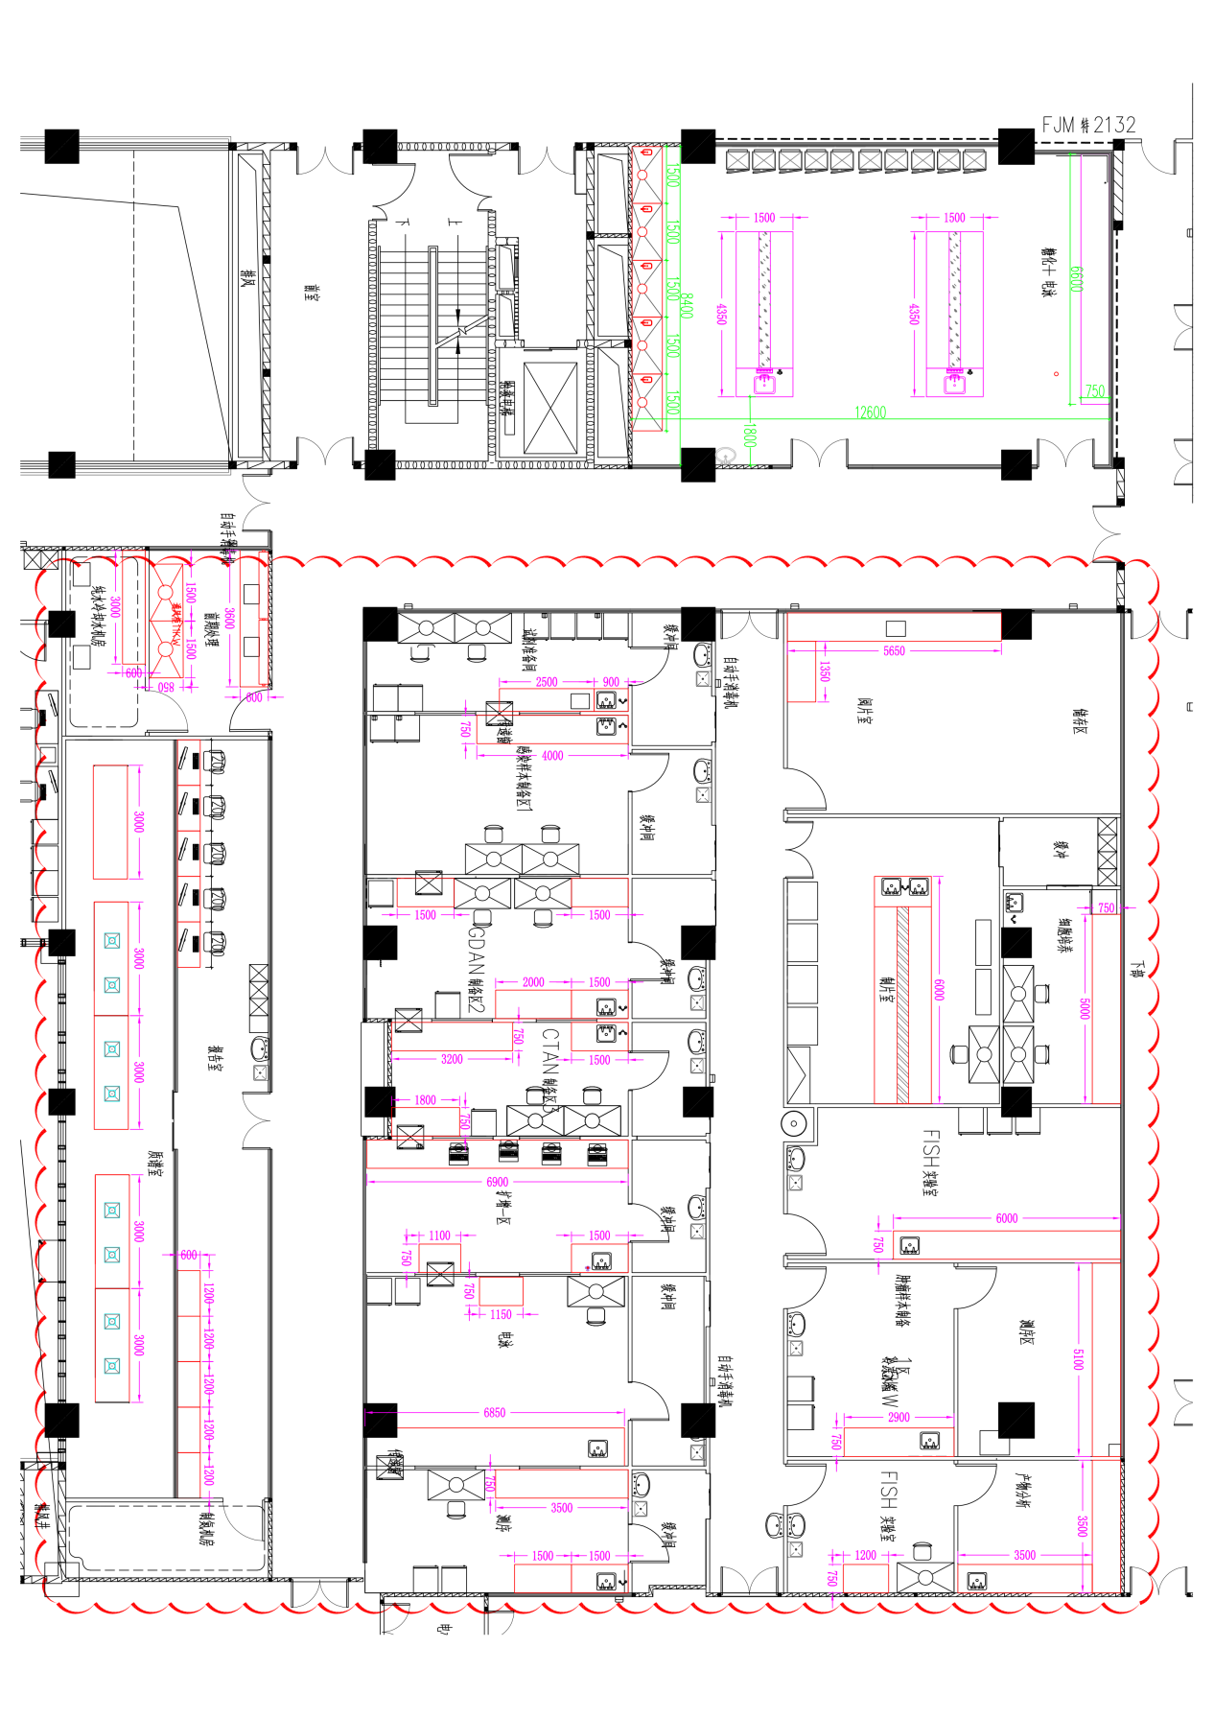

（二）商务要求：
1、履约保证金：收取合同金额的5%；
2、资金支付：设备验收后支付合同金额100%；
3、拟交付时间：合同签订后_30_日内；
4、免费质保期： 不低于10年。
- 特殊资格要求：
建筑装饰装修工程专业承包二级和机电安装三级资质。

- 综合评分表
此项目按照最低价法进行评审（详见第四章4.2.2条），不涉及综合评分。

第八部分 合同主要条款
（仅供参考，特别提醒：采购合同的签订不得偏离采购文件要约及响应文件承诺的实质性内容）
***采购合同
采购人（以下简称甲方）：四川省人民医院
地址：四川省成都市一环路西二段32号
电话：028-8739***
联系人：***

供应商（以下简称乙方）：***
地址：***
移动电话：***
联系人：***

根据《中华人民共和国民法典》等法律法规及四川省人民医院 项目的相关采购文件，甲方向乙方采购如下货物。详细技术说明及其他有关合同项目的特定信息由合同附件予以说明，合同附件及本项目的相关采购文件均为本合同不可分割的部分,与本合同具有同等法律效力。双方同意就采购事项签订如下条款以兹共同遵守：

一、货物内容
货物名称 | 品牌 | 产地 | 规格  型号 | 单位 | 数量 | 单价  （元） | 总价（元） | 随机  配件 | 备注
技术参数
（可另附附件）
供货期 | 合同签订生效之日起 日历天。

二、合同总价
合同总价（含税）为人民币 *** 元，大写：*** 圆整；该合同总价已包括货物设计、材料、制造、包装、运输、安装、调试、检测、验收合格交付使用之前及保修期内保修服务与备用物件等等所有其他有关各项的含税费用。本合同执行期间合同总价不变，甲方无须另向乙方支付本合同规定之外的其他任何费用。

三、质量要求
1、乙方应保证所供货物（含零部件、配件等）是全新的、未使用过的，标识清楚，权属清楚，原产地真实，必须符合或优于国家（行业）标准，并完全符合相关采购文件规定的质量、规格和性能的要求，不得以假充真，以次充好。乙方应保证其货物在正确安装、正常使用和保养条件下，在其使用寿命期内应具有满意的性能。
2、在货物验收后的使用中，有证据证明该货物存在重大的设计、工艺或材料缺陷,包括潜在缺陷的，乙方应当对由于上述缺陷造成的故障负责，甲方有权据此提出退货、退款和/或相应的损失赔偿。
3、如因货物质量问题导致甲方无法正常使用或影响使用效果，由此与患者发生纠纷而导致甲方赔偿，乙方对此承担全部责任。
4、货到现场后由于甲方保管不当造成的质量问题，乙方亦应负责修理，但费用由甲方负担。
5、乙方保证所供货物（及其配件等）均取得了国家卫生、医药行政部门的合法批文（若国家法律法规需要），若甲方在使用过程中由此遭受行政处罚，则乙方对此承担全部责任（包括退款、更换设备等责任）并双倍赔偿甲方遭受的行政处罚损失。

四、主体资格及知识产权承诺

1、主体资格：乙方应保证其对所供货物拥有完全的所有权或已得到所有者充分的销售授权，并确保向甲方提供的所有资质文件真实有效。若发生授权资质产生变更、授权时限临近等影响供货的情况，应立即通知甲方并提供相应证明文件，双方协商解决后续事宜。

2、知识产权：乙方必须保证，甲方在中华人民共和国境内使用货物或者货物的某一部分时，如有第三方向甲方提出侵犯其专利权、商标权或其他知识产权的主张，由此造成的一切责任由乙方承担。乙方报价包含向所有权人支付的专利权、商标权或其他知识产权的有关费用及税费。

五、供货期及验收
1、交货时间：自本合同签订之日起****日内由乙方送货至甲方指定地点，乙方负责安装调试达到正常使用。如安装工作涉及隐蔽部件安装的，应在隐蔽性安装前通知甲方到场清点。货物验收合格前，毁损灭失的风险由乙方承担。
2、验收前，乙方应完成对甲方的操作人员、技术人员进行免费培训，保证受训人员能熟练操作，具备开展日常技术工作的能力，并能够对该货物能进行日常维护。
3、验收标准：按国家有关规定以及甲方采购文件的质量要求和技术指标、乙方的响应文件及承诺与本合同约定标准进行验收；甲乙双方如对质量要求和技术指标的约定标准有相互抵触或异议的事项，由甲方在采购与响应文件中按质量要求和技术指标比较严格的原则确定该项的约定标准进行验收。
4、交货验收时乙方须提供产品质检部门从同类产品中抽样检查合格的检测报告，每台货物上均应有产品质量检验合格标志。乙方还应当在甲方验收时将所提供货物的装箱清单、配件、随机工具、用户使用手册、原厂保修卡等资料交付给甲方；乙方不能完整交付货物及本款规定的单证和工具的，必须负责补齐，否则视为未按合同约定交货。进口设备需提供商检证明及按照现行法律规定需要提供的其他证明。
5、验收时如发现所交付的货物有短装、次品、损坏或其它不符合标准及本合同规定之情形，甲方应做出详尽的现场记录，或由甲乙双方签署备忘录，此现场记录或备忘录可用作补充、缺失和更换损坏部件的有效证据，由此产生的时间延误与有关费用由乙方承担，验收期限相应顺延。
6、如质量验收合格，双方签署质量验收报告，合同货物质保期自甲方签署验收文件之日起计算。如乙方所供货物不符合本条要求，甲方有权拒签验收合格证明，有权要求乙方无条件更换、补齐，乙方应在交货时间内提供符合上述要求的货物。如果未能补齐的，视为逾期交货或经1次调换仍不能达到合同约定的质量要求，乙方按照合同第八条第2款承担违约责任。

六、支付条款
1、本合同以人民币付款。
2、全部货物安装调试完毕并验收合格之日起，乙方5日内向甲方提交请款申请和发票，甲方接到乙方请款申请与发票以后的55日内，向乙方支付合同总价100%的货款。

七、售后服务：
1、质保期为验收合格后 年（含整机所有部件），质保期内出现质量问题，乙方在接到通知后 ***小时内响应到场，涉及零配件更换的，在 小时内修复；不涉及零配件更换的，在 小时内修复，并承担修复费用；如质保期内，货物经乙方两次维修仍不能达到本合同约定的质量标准，甲方有权采取要求乙方更换全新货物、退货并追究乙方违约责任等措施。（货到现场后由于甲方保管不当造成的问题，乙方亦应负责维修，但费用由甲方负担。）质保期内，如需更换零配件，乙方应保证所更换的零配件与原货物相同规格和品质，费用包括在合同总价中。
2、乙方须指派专人负责与甲方联系售后服务事宜。
联系人：***，联系方式：***
3、在保修期内乙方应保证该货物因故障停用时间小于 *** 天。
4、若货物涉及计算机软件系统的，乙方有义务为甲方此后对货物完全的使用（含维护）提供便利及支持，包括但不限于源代码、密码的提供，乙方不得拒绝或收取额外费用。
5、产品软件升级特别约定：乙方承诺所供产品上安装的软件已获得软件厂商的正规授权并免费为甲方就软件提供升级服务。
6、维修期间，根据甲方需求，乙方应向甲方提供替用货物。
7、其他售后服务方案详见附件。

八、违约责任
1、甲方违约责任
甲方无正当理由拒收货物的，甲方应偿付合同总价百分之十的违约金。
2、乙方违约责任
（1）乙方交付的货物质量不符合合同规定的，在约定的交货时间内经1次调换仍不能达到合同约定的质量要求，甲方有权解除合同，并要求退货。
（2）质保期内出现质量问题，经2次维修仍不能达到合同约定的质量要求，甲方有权解除合同，并要求退货，要求乙方返还已支付的货款及其利息（其利率按中国人民银行同期同类贷款利率（2019年8月后为LPR）计算）。
（3）乙方逾期交付货物，每拖延一天，须向甲方支付合同总额千分之三的违约金。乙方逾期交货超过90天，甲方有权解除合同。
（4）乙方在安装调试过程中以及售后服务过程中，因未按操作规程施工、操作不当、未采取必要的安全防范措施等原因直接或间接造成甲方及第三方人身、财产损失的，由乙方承担由此造成的全部法律责任。
（5）乙方所供货物质量问题导致甲方及第三方人身、财产损失的，乙方承担由此造成的全部法律责任。
(6)乙方未按照本合同第六款约定的时限提供合法发票或提供发票瑕疵（包括但不限于发票种类有误、发票金额有误等），甲方付款时限相应顺延并不承担任何延期支付的违约责任。
（7）如乙方未兑现省内最低价承诺或以虚假手段供货，乙方须以5倍差价退赔，甲方有权从应付款项中优先扣除，并延期两年支付货款，发生两次此类行为，甲方有权终止合同。
（8）乙方因上述违约行为偿付的违约金不足以弥补甲方损失的，还应按甲方实际经济损失足额弥补。

九、廉洁约定
甲乙双方及相关人员均应严格遵守有关廉洁规定，共同签署《廉洁购销协议》。乙方公司或相关人员如有商业贿赂等违法违纪行为，甲方可单方解除合同，取消乙方供货资格，解除合同造成的损失由乙方承担。

十、争议解决
1、因货物的质量问题发生争议，由质量技术监督部门或其指定的质量鉴定机构进行质量鉴定。货物符合标准的，鉴定费由甲方承担；货物不符合质量标准的，鉴定费由乙方承担。

2、合同履行期间,若双方发生争议，可协商或由有关部门调解解决，协商或调解不成的，任何一方均有权向四川省成都市青羊区人民法院起诉。
十一、送达
甲方送达地址：
乙方送达地址：
甲、乙双方关于本合同履行及相关事宜的通知，以及法院与国家机关因本合同争议发出的通知或司法文书（包括但不限于传票、判决书、裁定书、调解书等），应送达至甲乙双方在本合同中提供的地址或在此之后一方以书面形式通知另一方的其他地址。该等通知以专人递送在收到时视为正式送达、或以邮寄方式寄出3个工作日后视为正式送达，或以快递方式在交付后的第3个工作日视为正式送达。若一方地址发生变动，应及时书面通知另一方，否则仍以本合同载明的文书送达地址为准。

十二、合同文件构成
1、本采购合同与下列文件一起构成合同文件，组成合同的各项文件应互相解释，互为说明。
（1）合同协议书；（2）中标通知书（如果有）；（3）投标函及投标函附录（如果有）；（4）招标文件（或比选文件）；（5）投标文件（或响应文件）；（6）其他合同文件。在合同订立及履行过程中形成的与合同有关的文件均构成合同组成部分。
上述各项合同文件包括合同当事人就该项合同文件所作出的补充和修改，属于同一类内容的文件，应以最新签署的为准。

十三、其他
1、如有未尽事宜，由双方依法订立补充合同。补充合同、附件为本合同的组成部分，与本合同具有同等法律效力。
2、本合同一式 份，自双方签章之日起生效。甲方 份，乙方 份。
后附：
附件一：配置清单
附件二：售后服务承诺书（需厂家盖章）
附件三：培训计划
（以下无正文）

甲方： （盖章） 乙方： （盖章）

法定代表人（授权代表）： 法定代表人（授权代表）：
地 址： 地 址：
开户银行： 开户银行：
账号： 账号：
电 话： 电 话：
传 真： 传 真：
签约日期： 年 月 日 签约日期： 年 月 日

附件：货物配置清单

附件：货物技术参数

附件：
廉洁购销协议
甲方：四川省人民医院
乙方：

为进一步加强廉政建设,预防医药购销领域不正之风,我院与供应商签订如下协议,共同遵守:
一、甲方工作人员不得利用职务和招投标等工作之便,暗示、索要和收受供应商任何形式的财物、提成、回扣等一切不正当利益。
二、甲方工作人员严格执行国家及我院的采购管理制度，如有违反,一经查实,按有关规定严肃处理并追究相关人员责任。
三、乙方及其代理人承诺严格按照国家相关法律法规和行业规范向甲方提供学术推广、技术咨询活动，上述活动不与甲方的采购行为挂钩。乙方不得在甲方医疗服务区域内从事任何形式的商业促销、宣传推广活动。
四、乙方及其代理人不得以宣传费、赞助费、科研费、劳务费、咨询费、佣金、学术活动、外出考察等名义，或者以报销各种费用等变相给付财物的形式，获得业务或保持业务。
五、乙方承诺以自身名义与甲方开展合同约定范围的业务合作并依法独立承担法律责任。乙方不得擅自转委托其他服务商或者采取出租出借经营许可证、允许挂靠经营等方式变相转委托其他服务商履行合同中权利、义务。
六、乙方必须承诺向我院供货的同规格型号同质量等级医用物资为全省最低价，办公用品、装修材料、营养科食材、工会福利等为同时期成都市集团采购最低价。
七、乙方违反上述承诺者，甲方单方面终止合作协议，并依法追究乙方的违约责任。
八、本协议一式三份,归口管理部门、供应商、招标采购中心各执一份。
举报受理部门：审计部
举报电话：87393203
举报邮箱：scsyjsc@163.com

甲方：四川省人民医院(盖章) 乙方： 供应单位(盖章)

甲方代表签字： 乙方代表签字:

年 月 日

第九部分 投标文件格式

1.本部分所制投标文件格式具有实质性要求，投标人投标文件相关资料和本部分所制格式不一致的，评标委员会将以投标文件未按照投标文件编制要求编制予以无效投标处理。
2.本章所制投标文件格式有关表格中的备注栏，由投标人根据自身投标情况作解释性说明，不作为必填项。
3.本章所制投标文件格式中需要填写的相关内容事项，可能会与本采购项目无关，在不改变投标文件原义、不影响本项目采购需求的情况下，投标人可以不予填写，但应当注明。

投标文件封面格式：

XXXX采购项目

投

标

文

件

项目编号：XXXX
投标人（加盖公章）：XXXX
法定代表人或其委托代理人签字：XXXX
联系方式：XXXX

_____年 月 日

投标文件内容格式：
一、评标要素索引表
序号 | 审查 | 评审要素 | 投标文件  页码范围
1 | 资格 | 报价单
2 |  | 法定代表人委托授权书
3 |  | 委托人身份证复印件
4 |  | 承诺函
5 |  | 投标人资格条件及其他特殊资格要求证明材料
6 | 业绩 | 业绩及证明材料
7 | 技术 | 技术响应文件及佐证材料
8 | 商务 | 商务响应文件
9 | 方案 | 项目实施及服务方案
10 | 售后 | 售后服务承诺函

二、报价单
我单位作为投标人,对此次评审活动中我方所承诺的条款已经完全明确,也深知所承诺的事项和作出的报价可能给我方带来的风险和后果。如果我方在评审活动中有弄虚作假等违法违规行为，以及中选后因报价低或不执行承诺条款而不履约,本单位愿承担一切责任（包括赔偿损失、取消评审及中选资格等），我单位报价为：
序号 | 报价内容 | 品牌 | 型号 | 单价（元） | 备注
1
2 | .......
....... | ....... | ....... | ....... | ....... | .......
最终报价金额总价合计（含税）： 元
（大写： 仟 佰 拾 万 仟 佰 拾 元 角 分 ）
所有报价均用人民币表示。运输、安装、调试、检验、培训、税金和保险等费用以及采购文件规定的其他费用均应包含在报价中；应完整填写产品的品牌和型号或项目内容。

投标人名称： （单位公章）

法定代表（负责人）或授权代表人

（签字或加盖个人名章）：

_____年 月 日

三、法定代表人授权委托书
委托人：
地址：
法定代表人：
委托代理人姓名：
委托代理人职务：
委托代理人身份证号：
委托人现委托上列受委托人为我公司代理人，以本公司的名义参加 投标的相关活动，该受委托人在投标、合同谈判、合同签订、履行过程中所签署的一切文件及处理与之有关的一切事务，本委托人均予以承认，并由本委托人承担全部法律责任。
委托期限：自本授权委托书签署之日起至本授权委托书书面终止日为止。
受委托代理人无转委托权。
特此委托！（附：委托代理人身份证复印件并盖章）

委托人： （盖章）

委托代理人： （签名）

法定代表人： （签名）

年 月 日

四、承诺函

四川省人民医院：

我单位作为本次采购项目的投标人，根据采购文件要求，现郑重承诺如下：
- 具备参加本项目规定的以下条件：
- 具有独立承担民事责任的能力（提供客观证明材料）；
（二）具有良好的商业信誉和健全的财务会计制度；
（三）具有履行合同所必需的设备和专业技术能力；
（四）有依法缴纳税收和社会保障资金的良好记录；
（五）参加采购活动前三年内，在经营活动中没有重大违法记录；

（六）法律、行政法规规定的其他条件；

（七）采购文件中规定的商务要求。（提供客观证明材料）

二、完全接受和满足本项目采购文件中规定的实质性要求，如对采购文件有异议，已经在投标截止时间届满前依法进行维权救济，不存在对采购文件有异议的同时又参加采购活动以求侥幸中选或者为实现其他非法目的的行为。

三、参加本次采购活动，不存在与单位负责人为同一人或者存在直接控股、管理关系的其他供应商参与同一合同项下的采购活动的行为。

四、参加本次采购活动，不存在和其他供应商在同一合同项下的采购项目中，同时委托同一个自然人、同一家庭的人员、同一单位的人员作为代理人的行为。

五、如果有记入诚信档案的失信行为，已在投标文件中全面如实反映。

六、投标文件中提供的所有承诺和技术、服务、商务等响应情况都是真实的、有效的、合法的。

七、此次向四川省人民医院的报价为投标人提供同类项目的最低报价。

本公司对上述承诺的内容事项真实性负责。如经查实上述承诺的内容事项存在虚假，我公司愿意接受以提供虚假材料谋取中选追究法律责任。

投标人名称： （单位公章）

法定代表（负责人）或授权代表人

（签字或加盖个人名章）：
_____年 月 日

五、投标人应当提供的资格、资质性及其他
类似效力要求的相关证明材料
（投标人提供加盖公司鲜章的书面证明材料）
说明：（包含但不限于）
- 企业法人营业执照（复印件）；
- 法定代表人身份证明文件原件（注：复印件加盖公章）；
- 投标产品如为医疗器械的须具有中华人民共和国医疗器械注册证和注册登记表（或备案凭证）；
- 如果本次采购的设备国家实行生产或经营许可审批制度，则投标人须提供相关生产或经营许可证件（或备案凭证）；
- 其他特殊资格要求证明材料。

六、业绩及证明材料（二选一）
（一）投标产品类似项目业绩一览表（仅限货物类）
时间 | 用户名称 | 招标名称 | 完成时间 | 合同金额 | 是否通过验收 | 备注
- 不限于投标人自己实施的，与投标产品同品牌同型号业绩。
- 以上业绩需提供有关书面证明材料。“合同金额”需提供合同复印件。

- 投标人类似项目业绩一览表（仅限服务类、工程类）
时间 | 用户名称 | 招标名称 | 完成时间 | 合同金额 | 是否通过验收 | 备注
投标人（仅限于投标人自己实施的）以上业绩需提供有关书面证明材料。“合同金额”需提供合同复印件。

投标人名称： （单位公章）

法定代表（负责人）或授权代表人
（签字或加盖个人名章）：
_____年 月 日
七、技术响应文件

项目名称：
项目编号：
采购文件  参数序号 | 采购文件技术参数 | 投标产品技术参数 | 偏离情况
 | XX
 | … | … | …
投标人必须按采购文件中技术要求内容据实填写，不得虚假应答，否则将取消其投标或中标资格。偏离情况请填写“无偏离”、“正偏离”或“负偏离”。
需提供投标产品技术参数佐证材料，包括但不仅限于：技术白皮书，有厂家盖章的产品说明书、彩页资料或国家检测机构出具的检测报告，医疗器械注册证等。

投标人名称： （单位公章）

法定代表（负责人）或授权代表人
（签字或加盖个人名章）：
_____年 月 日

八、商务响应文件

项目名称：
项目编号：
商务要求 | 采购文件要求 | 投标文件响应 | 偏离情况
履约保证金
资金支付
售后服务方案
免费质保期
投标供应商必须按采购文件中技术要求内容据实填写，不得虚假应答，否则将取消其投标或中标资格。偏离情况请填写“无偏离”、“正偏离”或“负偏离”。

投标人名称： （单位公章）

法定代表（负责人）或授权代表人
（签字或加盖个人名章）：
_____年 月 日

九、项目实施及服务方案
（投标人详细阐述项目实施及服务方案）
说明：包含但不限于计划、方案、考核方式（考核表）等

投标人名称： （单位公章）

法定代表（负责人）或授权代表人
（签字或加盖个人名章）：
_____年 月 日

十、售后服务承诺函
（投标人格式自拟，须包含《商务响应文件》中“投标文件响应”全部内容）

投标人名称： （单位公章）

法定代表（负责人）或授权代表人
（签字或加盖个人名章）：
_____年 月 日

